ЭТО НАДО ЗНАТЬ!
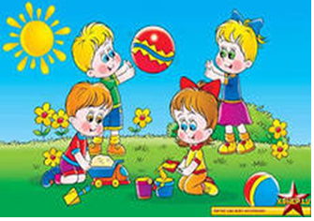
Что такое тревожность?

Тревожность развивается вследствие наличия у ребенка внутреннего конфликта, который может быть вызван:
1. Противоречивыми требованиями, предъявляемыми родителями, либо родителями и школой (детским садом). Например, родители не пускают ребенка в школу из-за плохого самочувствия, а учитель ставит "двойку" в журнал и отчитывает его за пропуск урока в присутствии других детей.
2. Неадекватными требованиями (чаще всего завышенными). Например, родители неоднократно повторяют ребенку, что он непременно должен быть отличником, не могут и не хотят смириться с тем, что сын или дочь получает в школе не только "пятерки" и не является лучшим учеником класса.
3. Негативными требованиями, которые унижают ребенка, ставят его в зависимое положение. Например, воспитатель или учитель говорят ребенку: "Если ты расскажешь, кто плохо себя вел в мое отсутствие, я не сообщу маме, что ты подрался".
Тревожность ребенка во многом зависит от уровня тревожности окружающих его взрослых. Высокая тревожность педагога или родителя передается ребенку. В семьях с доброжелательными отношениями дети менее тревожны, чем в семьях, где часто возникают конфликты.
Интересен тот факт, что после развода родителей, когда, казалось бы, в семье закончились скандалы, уровень тревожности ребенка не снижается, а, как правило, резко возрастает.
Психолог Е. Ю. Брель выявила и такую закономерность: тревожность детей возрастает в том случае, если родители не удовлетворены своей работой, жилищными условиями, материальным положением. Может быть, именно поэтому в наше время число тревожных детей неуклонно растет.
Авторитарный стиль родительского воспитания в семье тоже не способствует внутреннему спокойствию ребенка.
Существует мнение, что учебная тревожность начинает формироваться уже в дошкольном возрасте. Этому могут способствовать как стиль работы воспитателя, так и завышенные требования к ребенку, постоянные сравнения его с другими детьми. В некоторых семьях на протяжении всего года, предшествующего поступлению в школу, в присутствии ребенка ведутся разговоры о выборе "достойной" школы, "перспективного" учителя. Озабоченность родителей передается и детям.
Кроме того, родители нанимают ребенку многочисленных учителей, часами выполняют с ним задания. Неокрепший и еще не готовый к такому интенсивному обучению организм ребенка иногда не выдерживает, малыш начинает болеть, желание учиться пропадает, а тревожность по поводу грядущего обучения стремительно возрастает.
Тревожность может быть сопряжена с неврозом или с другими психическими расстройствами. В этих случаях необходима помощь медицинских специалистов.

Портрет тревожного ребенка.
В группу детского сада входит ребенок. Он напряженно вглядывается во все, что находится вокруг, робко, почти беззвучно здоровается и неловко садится на краешек ближайшего стула. Кажется, что он ожидает каких-либо неприятностей.
Это тревожный ребенок. Таких детей в детском саду и в школе немало, и работать с ними не легче, а даже труднее, чем с другими категориями "проблемных" детей, потому что и гиперактивные, и агрессивные дети всегда на виду, как на ладошке, а тревожные стараются держать свои проблемы при себе.
Их отличает чрезмерное беспокойство, причем иногда они боятся не самого события, а его предчувствия. Часто они ожидают самого худшего. Дети чувствуют себя беспомощными, опасаются играть в новые игры, приступать к новым видам деятельности. У них высокие требования к себе, они очень самокритичны. Уровень их самооценки низок, такие дети и впрямь думают, что хуже других во всем, что они самые некрасивые, неумные, неуклюжие. Они ищут поощрения, одобрения взрослых во всех делах.
Для тревожных детей характерны и соматические проблемы: боли в животе, головокружения, головные боли, спазмы в горле, затрудненное поверхностное дыхание и др. Во время проявления тревоги они часто ощущают сухость во рту, ком в горле, слабость в ногах, учащенное сердцебиение.

Муниципальное бюджетное дошкольное образовательное учреждение –
детский сад № 25

620034, г.Екатеринбург, ул.Готвальда,11а
Тел.: 8(343)245-33-51
Сайт: sadik25.ru
Электронная почта: mbdou-25@yandex.ru

Муниципальное бюджетное дошкольное образовательное учреждение –
детский сад № 25
Верх-Исетского района

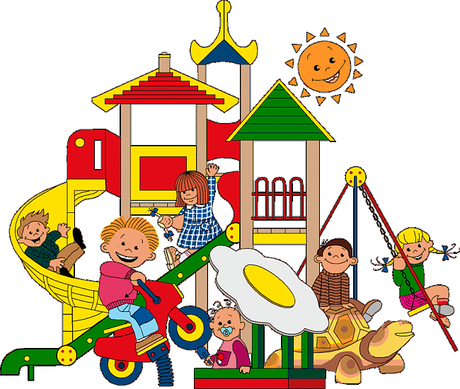

Для Вас,
родители!

